INFORME DE LAS ACTIVIDADES REALIZADAS POR LA GERENCIA REGIONAL DE SALUD AREQUIPA FRENTE A LOS EFECTOS DEL FENÓMENO “EL NIÑO” 2015-2016
I. INTRODUCCION
El Fenómeno de “El Niño” es una alteración climática que abarca grandes extensiones del planeta, razón por la cual se dice que es un fenómeno de macro escala. Este evento afecta periódicamente gran parte del territorio nacional, especialmente la costa norte con inundaciones y la zona altiplánica con sequías.
El Perú está ubicado en un territorio que ha sufrido grandes catástrofes a lo largo de su historia por el Fenómeno de “El Niño”, los efectos de este evento fueron sumamente calamitosos en los periodos comprendidos entre 1982-1983 y entre 1997-1998.
La Región de Arequipa por su ubicación geográfica, posee un clima propio de la estación de verano en sus costas, a la vez que enfrenta en la estación de invierno un problema de lluvia con desplazamiento de masas de aire frio, bajas temperaturas, caracterizado por un frio intenso, presencia de nevada, precipitación de granizo y vientos huracanados, que se presentan en toda la región.
En ese sentido, el Ministerio de Salud (MINSA), como órgano rector de las políticas públicas en materia de salud, y como parte del Sistema Nacional de Gestión del Riesgo de Desastres (SINAGERD), mediante el Grupo de Trabajo de Gestión del Riesgo de Desastre del Ministerio de Salud, evaluó la situación del riesgo actual de los distritos de la región históricamente afectados por el Fenómeno de “El Niño”.
La Gerencia Regional de Salud Arequipa, frente a los eventos causados por la presencia del Fenómeno “El Niño”, implemento el “Plan de Contingencia frente a los efectos de las lluvias intensas y evento de El Niño Costero 2015-2016”, el cual enmarca los procesos de la Gestión del Riesgo de Desastres según la Ley y el Reglamento del SINAGERD, y se han implementado actividades en los diferentes componentes, para reducir los factores de riesgo y fortalecer la preparación y respuesta ante situaciones de emergencias y desastres, con la finalidad de proteger la vida y la salud de las personas, así como de los servicios de salud de los distritos de la región Arequipa declarados en Estado de Emergencia.

II. ANTECEDENTES
Debido a las consecuencias ocasionadas en años anteriores a Nivel Nacional, en las diferentes regiones del país por El Fenómeno de “El Niño”, la Presidencia del Consejo de Ministros según D.S. Nº 045-2015-PCM, declaró el Estado de Emergencia en algunos distritos y provincias por peligro inminente ante el periodo de lluvias 2015-2016 y posible ocurrencia del Fenómeno “El Niño”.

Mediante D.S. Nº 258-2015-EF se autorizó la transferencia de partidas en el presupuesto del sector público para el año fiscal 2015 a favor de algunos Gobiernos Regionales, destinados a financiar las acciones de reducción de vulnerabilidad de los establecimientos se salud priorizados y que se encuentran ubicados en departamentos de muy alto riesgo ante situaciones de emergencias y desastres, y ante las situaciones de peligro asociadas a la ocurrencia del Fenómeno “El Niño”.

El Comité Multisectorial encargado del Estudio Nacional del Fenómeno “El Niño”, en su comunicado oficial N° 06-2016 informa que el evento El Niño costero ha iniciado su fase de declinación.

Para el mes de abril, se espera el arribo a la costa peruana de una onda Kelvin fría, cuya magnitud puede haber sido atenuada. Sin embargo contribuiría a acelerar la normalización de las condiciones oceanográficas.

Los modelos globales para el Pacífico Oriental (región Niño 1+2) indican en su mayoría condiciones cálidas débiles para el mes de abril, evolucionando a condiciones neutras en junio.

Para el Pacífico ecuatorial central (región Niño 3.4), los modelos globales pronostican la declinación del evento El Niño en los próximos meses, alcanzando magnitud moderada en abril.

Para la región nor-occidental del Perú, debido a la persistencia de vientos del este en niveles medios y altos de la atmósfera y a las actuales condiciones cálidas en la superficie del mar, no se descartan algunos episodios de lluvias fuertes, principalmente en las partes medias y bajas de Tumbes y Piura, del orden de 35 a 60 mm/día, las cuales irían disminuyendo para fines de marzo debido a la declinación de El Niño al comportamiento estacional de las lluvias en la zona.

Por otro lado, en la región andina central y sur continuarán las lluvias dentro su régimen normal asociadas a la estacionalidad.

La Gerencia Regional de Salud de Arequipa, mediante la Oficina de Defensa Nacional viene realizando el monitoreo y seguimiento de las actividades enmarcadas en el Plan de Contingencia ante el Fenómeno de “El Niño”.

III. BASE LEGAL
- Decreto Supremo N°048-2011-PCM, que aprueba el Reglamento de la Ley N° 29664, del Sistema Nacional de Gestión del Riesgo de Desastres (SINAGERD).
- Declaratoria de Emergencia D.S. N° 045-2015/PCM y su Ampliación D.S. N° 058-2015/PCM, que declara el Estado de Emergencia en algunos distritos y provincias por peligro inminente ante el periodo de lluvias 2015-2016 y posible ocurrencia del Fenómeno “El Niño”.
- Decreto Supremo N°258-2015-EF, que autorizan la transferencia de partidas del presupuesto del Sector Público para el Año Fiscal 2015 a favor de diversos Pliegos de los Gobiernos Regionales.
- Resolución Ministerial N° 188-2015-PCM, que aprueba los Lineamientos para la Formulación y Aprobación de Planes de Contingencia.
- Decreto Supremo N° 030-2015-SA, que declara en Emergencia Sanitaria, por el plazo de 90 días calendario a los departamentos de Tumbes, Piura, Lambayeque, La Libertad, Cajamarca, Amazonas, San Martín, Ancash, Lima, Ica, Arequipa, Cusco, Puno, Junín, Loreto, Ucayali, Huánuco Pasco y Madre de Dios y a la Provincia Constitucional del Callao.
- Resolución Suprema N° 236-2015-PCM, que aprueba los Lineamientos y Criterios para las intervenciones a ser ejecutadas en el marco del Decreto de Urgencia N° 004-2015.
- Decreto Supremo N° 074-2015-PCM, que prorroga el Estado de Emergencia en algunos distritos y provincias comprendidos en el departamento de Tumbes, Piura, Lambayeque, La Libertad, Cajamarca, Amazonas, San Martín, Ancash, Lima, Ica, Arequipa, Cusco, Puno, Junín y a la Provincia Constitucional del Callao.
- Decreto Supremo N° 040-2015-SA, que prorroga por un plazo de 90 días calendario la Emergencia Sanitaria aprobada por Decreto Supremo N° 030-2015-SA.
- Resolución Ministerial Nº 132-2016/MINSA, que declara en Alerta Amarilla a los Establecimientos de Salud a Nivel Nacional
RESOLUCIONES REGIONALES
- Resolución Gerencial Regional Nº 145-2015-GRA/GRS/GR-OERRHH
Fecha: 23 febrero 2015
Conformar a partir de la fecha el “Grupo de Trabajo de Gestión de Riesgo de Desastre Ampliado de la Gerencia Regional de Salud”.

- Resolución Gerencial Regional Nº 146-2015-GRA/GRS/GR-OAL
Fecha: 23 febrero 2015
Conformar a partir de la fecha el “Grupo de Trabajo de Gestión de Riesgo de Desastre de la Gerencia Regional de Salud”.

- Resolución Ejecutiva Regional Nº 780-2015-GRA/GR
Fecha: 14 de setiembre2015
Aprobar la Transferencia de Presupuesto al Pliego Regional de Arequipa por el monto de S/. 2’120,000.000

- Resolución Ejecutiva Regional Nº 885-2015-GRA/GR
Fecha: 14 de setiembre2015
Conformar la Comisión Técnica por Peligro Inminente ante el Periodo de Lluvias 2015-2016 Fenómeno El Niño.

- Resolución Ejecutiva Regional Nº 836-2015-GRA/GR
Fecha: 22 de octubre 2015
Conformación del Comando Central para el Manejo de Emergencias de la Región de Arequipa.

- Resolución Gerencial Regional Nº 998-2015-GRA/GRS/GR-OAL
Fecha: 28 de octubre 2015
Aprobar el Informe Técnico de Ejecución Presupuestal de los Establecimientos de Salud declarados en Estado de Emergencia por las Lluvias intensas 2015-2016 y ocurrencia del Fenómeno El Niño.

- Resolución Gerencial Regional Nº 1004-2015-GRA/GRS/GR-OAL
Fecha: 29 de octubre 2015
Exonerar procesos de selección señalados en este.

- Resolución Gerencial Regional Nº 1033-2015/GRA/GRS/GR-DEPI
Fecha: 11 de noviembre 2015
Aprobar el Plan de Contingencia Fenómeno El Niño 2015-2016, el cual consta de nueve numerales.

- Resolución Gerencial Regional Nº 1188-2015/GRA/GRS/GR-DEPI
Fecha: 22 de diciembre 2015
Declarar en Alerta Verde los servicios de Salud de la Gerencia Regional de Salud Arequipa, por un periodo de noventa días.

IV. ACTIVIDADES REALIZADAS POR LA GERENCIA REGIONAL DE SALUD AREQUIPA ANTE EL FENÓMENO “EL NIÑO”.
4.1 Dirección Ejecutiva de Planeamiento y Desarrollo
Intervenciones y actividades realizadas en el año 2015:
- Mediante Decreto Supremo 045-2015-PCM y el Decreto de Urgencia 004-2015 se declara estado de emergencia en 71 distritos de la región
- Mediante Decreto Supremo Nº 258-2015-EF se autoriza la transferencia de partidas destinadas a las acciones reducción de la vulnerabilidad de los establecimientos de Salud priorizados, correspondiéndole al pliego 443 Gobierno Regional de Arequipa, un monto de 2’120,000.00
- Se solicita apoyo al Gobierno Regional, el cual contrata un equipo técnico para realizar los TDR de los 72 EE.SS priorizados.
- Se realiza las visitas técnicas a los establecimientos con apoyo de personal de la OEPD de la GERESA.
- Se llevó a cabo 2 talleres para la elaboración de los TDR, con la presencia del equipo de trabajo del Gobierno Regional de Arequipa, equipo técnico de la Oficina de Planeamiento de la GERESA, representantes de las Redes de Salud y Jefes de establecimientos, con previa capacitación de un equipo técnico del Ministerio de Salud.
- Se entregó los 72 TDR a las Unidades ejecutoras de la GERESA el día 15 de octubre, estando la oficina de Planeamiento y desarrollo de la GERESA presta a absolver cualquier duda cerca de dichos TDR.
- Elaboración de TDR del Centro de Salud La Punta con los saldos de la Red de Salud Islay
Intervenciones y actividades realizadas en el primer trimestre del año 2016:
Monitoreo y visita de campo, a los trabajos de mantenimiento ejecutados en los establecimientos de salud San Juan de Tarucani y Chiguata.
4.2 Oficina de Defensa Nacional
Intervenciones y actividades realizadas en el año 2015:
- Elaboración y socialización del Plan de Contingencia frente al Fenómeno “El Niño”, en coordinación con las Direcciones Ejecutivas y las Unidades Ejecutoras de la GERESA.
- Se realizó reuniones técnicas con las Unidades Ejecutoras, para la identificación de las amenazas y análisis de las vulnerabilidades así como la priorización de escenarios de riesgo de los EE.SS de los distritos declarados en emergencia mediante la implementación del Grupo de Trabajo de la Gestión del Riesgo de Desastre.
- Se brindó Asistencia Técnica a las Unidades Ejecutoras de la GERESA para la elaboración de los TDR de los EE.SS de los distritos declarados en emergencia.
- Seguimiento de las reuniones por el GTGRD-“Comisión Técnica por Peligro Inminente ante el Periodo de Lluvias 2015-2016 y posible ocurrencia del Fenómeno El Niño”.
- Declaratoria de Alerta Verde en establecimientos de salud de la GERESA Arequipa, según Resolución Gerencial Regional Nº 1188-2015/GRA/GRS/GR-DEPI. Desde el 22/12/2015 al 22/03/2016.
- El día 11 de diciembre se ha realizado el simulacro ante el periodo de lluvias 2015-5016 y ocurrencia del Fenómeno El Niño, en el Asentamiento Humano Hijos de la ciudad de Dios. Se tuvo la participación de las 7 Unidades Ejecutoras de la Gerencia Regional de Salud Arequipa.
- El día 15 de diciembre, la Red de Salud Islay y Camaná participaron del simulacro ante sismo y tsunami.
- El Centro de Operaciones de Emergencia de la GERESA, viene trabajando 24 horas, de 7:30 a 19:30 horas presenciales y de 19:30 a 7:30 horas reten y realiza dos reportes diarios a la OGDN-MINSA, del monitoreo, procesamiento de datos y análisis de información de los eventos adversos ante el Fenómeno El Niño.
- Actualización de la página web, con las actividades que se viene realizando ante el Fenómeno El Niño.
- Actualización de la Sala de Crisis con información reciente del Fenómeno El Niño.
Intervenciones y actividades realizadas en el primer trimestre del año 2016:
- Monitoreo y seguimiento de la Declaratoria de Alerta Verde a los EE.SS de la GERESA, declarados en estado de emergencia, ante los efectos de las lluvias intensas, déficit hídrico fenómenos climatológicos por el Fenómeno "El Niño".
- Se realizó la Asistencia Técnica sobre la implementación del Sistema de Comando de Incidentes, realizado por la Dra. Fanny Berenice Ortiz Deza, dirigido a los Brigadistas de Intervención Inicial en Emergencias y Desastres de la GERESA.
- Informe final de la transferencia presupuestal según D.S. Nº 258-2015-EF, solicitado por la ORCI, según memorando circular Nº 001-2016-GRA/ORCI, de fecha 11 de enero 2016.
- Programación de Brigada reten, para la movilización a zonas en situación de emergencias y desastres por efecto de las lluvias intensas, déficit hídrico fenómenos climatológicos por el Fenómeno "El Niño".
- Difusión de la declaratoria de Alerta Amarilla a las Unidades Ejecutoras de la GERESA, según Resolución Ministerial Nº 132-2016/MINSA.
- Consolidado de establecimientos de salud que reportaron daños por lluvias intensas 2015-2016 y ocurrencia del Fenómeno “El Niño”.
- El Centro de Espacios y Monitoreo de Emergencias y Desastres de la GERESA, viene trabajando 24 horas, de 7:30 a 19:30 horas presenciales y de 19:30 a 7:30 horas reten y realiza dos reportes diarios a la OGDN-MINSA, del monitoreo, procesamiento de datos y análisis de información de los eventos adversos ante el Fenómeno El Niño.
4.3 Dirección Ejecutiva de Recursos Humanos
Intervenciones y actividades realizadas en el año 2015:
Emitió la Resolución Gerencial Regional Nº 885-2015-GRA/GR-OERRHH, sobre conformación “Comisión Técnica por Peligro Inminente ante el Periodo de Lluvias 2015-2016 y posible ocurrencia del Fenómeno El Niño”, que se viene reuniendo en forma ordinaria quincenalmente.
4.4 Dirección Regional de Medicamentos Insumos y Drogas
Intervenciones y actividades realizadas en el año 2015:
- Distribución de KIT de insumos para IRAS, EDA’s, oftalmológicas, dermatológicas y politraumatizados, a los Centros de salud de Alto Inclán, Chala y Chivay.
- Se elaboró la cartilla de instrucciones de buenas prácticas de almacenamiento en las farmacias de los establecimientos de salud priorizados.
- Distribución de KIT de insumos para IRAS, EDA’s, oftalmológicas, dermatológicas y politraumatizados, a los Centros de Salud de Chuquibamba, Cotahuasi, Caylloma y Caravelí.
Intervenciones y actividades realizadas el primer trimestre del año 2016:
- Monitoreo y elaboración del balance de medicamentos e insumos médicos pertenecientes al KIT de Defensa Nacional, de los establecimientos de salud declarados en emergencia.
4.5 Dirección Ejecutiva de Promoción de la Salud
Intervenciones y actividades realizadas en el año 2015:
- Se realizó el curso Reducción de riesgos frente a lluvias, inundaciones y fenómenos extremos-Fenómeno El Niño.
- Capacitación a personal de salud, aliados estratégicos, gobiernos locales y agentes comunitarios, sobre los ejes temáticos: Prácticas y entornos saludables para el cuidado infantil, salud mental, buen trato y cultura de paz, agua segura, uso racional del agua, mochila con los elementos necesarios para casos de desastres, eliminación y manejo de residuos sólidos, detección de zonas de seguridad: “Liderazgo de excelencia para el enfoque de los derechos humanos interculturalidad en los servicios de salud” y “Fenómeno El Niño”.
Intervenciones y actividades realizadas en el primer trimestre del año 2016:
- Impresión de material educativo para el personal de salud, comunidades y familia “Prácticas saludables frente a los efectos del Fenómeno “El Niño”.
- Reproducción de material audiovisual con contenido educativo sobre: lavado de manos, higiene personal, higiene de alimentos, el peligro con las arañas, IRAs y EDAS.
4.6 Dirección Ejecutiva de Salud de las Personas
Intervenciones y actividades realizadas en el año 2015:
- Se realizó la capacitación a los profesionales de la Salud de las Unidades Ejecutoras de la GERESA, Hospitales de EsSalud y Hospitales de la Policía del ámbito de la GERESA, en relación a enfermedades metaxénicas (Norma Técnica), enfermedad de chagas, malaria, dengue, leishmaniosis y chicungunya, haciendo énfasis en los posibles brotes de estas enfermedades como consecuencia del FEN.
- Se realizó el Taller de actualización en el manejo de pacientes expuestos al virus de la rabia en la Región Arequipa, con la participación de médicos cirujanos, médicos veterinarios, enfermeras y técnicos de salud.
- Se presentó el anteproyecto: Directiva Sanitaria para la conformación y funcionamiento de brigadas en salud mental en situaciones de emergencia y/o desastre.
- Se realizó la Capacitación dirigido al personal de los EE.SS. de las micro redes de la Gerencia Regional de Salud Arequipa en relación a biología, identificación taxonómica y distribución del aedes aegypti y uso de larvitrampas para la prevención y control del dengue.
- Supervisión a la Red de laboratorios de la GERESA, para la evaluación de las condiciones de insumos y medicamentos.
- Se realizó el Curso de actualización para el diagnóstico de enfermedades con potencial riesgo epidémico.
- Se brindó Asistencia Técnica a los laboratorios de la GERESA, para la respuesta a la vigilancia de enfermedades con potencial riesgos epidémicos.
- Se implementó el Protocolo Sanitario de Urgencia para Intervenciones de Brigadas de Salud Mental, con Resolución Vice Ministerial Nº 028-2015/SA-DVM-SP.
- Se realizó la visita y diagnóstico situacional a los establecimientos de salud: C.S Pedregal, C.S La Colina, Hospital de Majes, C.S Alto Inclán, C.S Cocachacra, C.S La Punta.
- Se realizó la gestión para la compra de insumos de laboratorio para el diagnóstico y tratamiento de zoonosis, material de bioseguridad para el personal de laboratorio.
- La Estrategia Sanitaria Nacional de Inmunizaciones en respuesta ante el FEN, viene realizando actividades para elevar las coberturas de vacunación, en niños menores de 5 años, gestantes y adultos mayores.

  - Dirección Ejecutiva de Epidemiológica

Intervenciones y actividades realizadas en el año 2015:

- Se realizó la Capacitación a los Responsables de Vigilancia Epidemiológica de las microredes de la Red Arequipa Caylloma.
- Se hizo la entrega de Normas Técnicas Sanitarias al 100% de EE.SS que conforman la Red Regional de Epidemiología: Redes, Micro redes, Hospitales, EsSalud, Sanidades de las FF.AA., PNP y clínicas particulares.
- Se elaboró e implemento la sala situacional de la GERESA y la Red Arequipa Caylloma.
Intervenciones y actividades realizadas en el primer trimestre del año 2016:
- Vigilancia epidemiológica activa de los daños trazadores de acuerdo a normatividad.
- Monitoreo de las acciones de vigilancia de Vigilancia Epidemiológica y de brotes en casos de emergencias y desastres.
- Supervisión y evaluación de la Vigilancia Epidemiológica de los daños causados por las lluvias intensas y sequia ante el Fenómeno “El Niño”.
4.8 Dirección Ejecutiva de Salud Ambiental
Intervenciones y actividades realizadas en el año 2015:
- Se realizó la Capacitación dirigido al personal de los EE.SS. de las micro redes de la Gerencia Regional de Salud Arequipa en relación a biología, identificación taxonómica y distribución del aedes aegypti y uso de larvitrampas para la prevención y control de dengue.
- Se realizó la coordinación con las Municipalidades para la limpieza de torrenteras.
- Se identificó lugares alternos para la disposición final de los residuos sólidos.
Intervenciones y actividades previstas para el primer trimestre del año 2016:
- Se realizó la inspección sanitaria de viviendas en los distritos de Acarí y Lomas, ante el posible brote del vector aedes aegypti.
4.9 Oficina de Comunicaciones
Intervenciones y actividades realizadas en el año 2015:
Distribución de material impreso a las Unidades Ejecutoras de la GERESA, EsSalud, Sanidad del Ejército Peruano, Sanidad de la Policía Nacional, Sanidad Naval y la Sanidad de la FAP.

MANTENIMIENTO, REPARACIÓN Y ACONDICIONAMIENTO DE ESTABLECIMIENTOS DE SALUD PRIORIZADOS
Mediante el Decreto Supremo Nº258-2015-EF, se autoriza la transferencia de partidas en el presupuesto del sector público para el año fiscal 2015 a favor de diversos pliegos de Gobiernos Regionales. Se realizó la transferencia de partidas a favor del Gobierno Regional de Arequipa con un monto de S/. 2’120,000.00, para las acciones de fortalecimiento de establecimientos de salud mediante mantenimiento preventivo correctivo. (ANEXO Nº 01)
En la tabla N° 01 se detalla el monto asignado por cada Unidad Ejecutora de la región Arequipa, presupuesto que fue transferido en el programa presupuestal 068 reducción de la vulnerabilidad y atención de emergencias por desastres, en el producto Servicios esenciales seguros ante emergencias y desastres y en la actividad seguridad estructural y no estructural de establecimientos de salud.

TABLA Nº 01
UNIDADES EJECUTORAS Y MONTO ASIGNADO EN EL DS 258-2015-EF REGIÓN AREQUIPA

Unidad Ejecutora | PIA
400-Salud GERESA | S/. 130,000.00
401-Hospital Goyeneche | S/. 85,000.00
402- Hospital Regional Honorio Delgado | S/.125 ,000.00
403-Salud Camaná | S/.225 ,000.00
404-Saludd Aplao | S/.750 ,000.00
405-Salud Red Periférica Arequipa | S/.805 ,000.00
Presupuesto Total | S/. 2’120,000.00

DOTACIÓN DE MEDICAMENTOS, INSUMOS Y EQUIPOS PARA LA ATENCIÓN DE LA SALUD EN LAS ZONAS PRIORIZADAS ANTE EL FENÓMENO EL NIÑO.

- De acuerdo a oficio circular Nº 035-2016/DSB/DEGESA, La Dirección Ejecutiva de Salud Ambiental recepcionó el listado de insumos y equipos, para ser distribuidos a los establecimientos de salud afectados por el Fenómeno “El Niño”. (ANEXO Nº 05)

- En el marco del decreto Supremo Nº 030-2015-SA, que declara en Emergencia Sanitaria por el plazo de 90 días calendario a los departamentos de Tumbes, Piura, Lambayeque, La Libertad, Cajamarca, Amazonas, San Martín, Ancash, Lima, Ica, Arequipa, Cusco, Puno, Junín, Loreto, Ucayali, Huánuco Pasco y Madre de Dios y a la Provincia Constitucional del Callao. La Dirección Ejecutiva de Salud de las Personas y la Oficina de Defensa Nacional recepcionaron las listas de productos farmacéuticos y dispositivos médicos para la atención de las personas en los establecimientos de salud afectadas por el Fenómeno El Niño. (ANEXO Nº06).

- De acuerdo a oficio Nº 272-2016-DG-DIGERD/MINSA, en relación a equipos biomédicos en el marco del Plan de Acción para Emergencia Sanitaria por el Fenómeno “El Niño”-D.S. Nº 030-2015-SA, se recepcionó un electrocardiógrafo portátil (se adjunta pedido de compra Nº 0151) y un monitor de funciones vitales de 5 parámetros (se adjunta pedido de compra Nº 0150).

V. CONCLUSIONES
- El Plan de Contingencia ante el Fenómeno El Niño de la Gerencia Regional de Salud Arequipa, fue elaborado con la participación activa de los Directores Ejecutivos de la GERESA, y las Coordinadoras de Defensa Nacional de las Unidades Ejecutoras.

- La GERESA, mediante la Dirección de Planeamiento y Desarrollo, Oficina de Defensa Nacional y el Equipo Técnico asignado por el Gobierno Regional, elaboró los TDR de los 72 establecimientos de salud priorizados.

- Los Responsables de los Establecimientos de Salud propusieron a los proveedores considerando los TDR, que fueron entregados por el Equipo Técnico del Gobierno Regional el día 14 de octubre del 2015.

- Se ha realizado la transferencia presupuestal para actividades de mantenimiento, reparación y acondicionamiento de los 72 establecimientos de salud priorizados en los distritos de la región Arequipa declarados en emergencia.

- La Gerencia Regional de Salud Arequipa tiene a su cargo 253 establecimientos de salud, de los cuales 28 han reportado daños, siendo la provincia de Arequipa con el mayor número de EE.SS afectados por las lluvias intensas 2015-2016 y ocurrencia del Fenómeno “El Niño”.

- Se viene fortaleciendo la vigilancia epidemiológica mediante asistencia técnica a los responsables de las Unidades Ejecutoras de la GERESA.

- Se viene realizando la distribución de medicamentos e insumos para la atención de la sobredemanda por enfermedades trazadoras: infecciones respiratorias agudas, enfermedades diarreicas agudas, enfermedades metaxénicas, zoonóticas.

- Los establecimientos de salud de la Gerencia Regional de Salud Arequipa, han brindado atención de salud con normalidad, durante las lluvias intensas 2015-2016 y ocurrencia del Fenómeno “El Niño”.

VI. SUGERENCIAS Y RECOMENDACIONES:
- Se sugiere que las Direcciones Ejecutivas de la Gerencia Regional de Salud Arequipa continúen con la ejecución de las actividades previstas en el Plan de Contingencia ante el Fenómeno “El Niño” 2015-2016.

- Se recomienda concluir con la distribución de medicamentos, insumos y equipos, a los establecimientos de salud de la GERESA afectados por el Fenómeno “El Niño”.

VII. ANEXOS
ANEXO Nº 01
ANÁLISIS DE LA EJECUCIÓN PRESUPUESTAL
D.S. N° 258-2015, avance de la Ejecución Presupuestal de las Unidades Ejecutoras.
 |  |  |  |  | EJECUCIÓN DEL GASTO DEL PRESUPUESTO TRANSFERIDO POR "FENOMENO EL NIÑO 2015 - 2016"
 |  |  |  | COMPROMISO |  | DEVENGADO |  | GIRADO |  | GIRADO
 |  |  |  | Avance al  04/01/2016 |  |  |  | Avance al  19/01/2016 |  | Avance al  31/01/2016
 |  | Presupuesto Transferido FEN | Nro. de EE.SS. Priorizados | Avance Compromiso | Avance % | Avance Devengado | Avance % | Avance Girado S/. | Avance Girado % | Avance Girado S/. | Avance Girado %
Unidad Ejecutora 400-765: | REGION AREQUIPA-SALUD | 130.000 | 4 | 122.261,39 | 94,05% | 122.261,39 | 94,05% | 21.443,00 | 16,49% | 122.261,39 | 94,05%
Unidad Ejecutora 403-768: | REGION AREQUIPA-SALUD CAMANA | 250.000 | 9 | 250.000,00 | 100,00% | 250.000,00 | 100,00% | 250.000,00 | 100,00% | 250.000,00 | 100,00%
Unidad Ejecutora 402-767: | REGION AREQUIPA-HOSPITAL REGIONAL HONORIO DELGADO | 125.000 | 1 | 124.800,00 | 99,84% | 124.800,00 | 99,84% | 0,00 | 0,00% | 124.800,00 | 99,84%
Unidad Ejecutora 405-1222: | REGION AREQUIPA - SALUD RED PERIFERICA AREQUIPA | 805.000 | 31 | 805.000,00 | 100,00% | 805.000,00 | 100,00% | 623.699,00 | 77,48% | 805.000,00 | 100,00%
Unidad Ejecutora 401-766: | REGION AREQUIPA-HOSPITAL GOYENECHE | 85.000 | 1 | 85.000,00 | 100,00% | 85.000,00 | 100,00% | 4.970,00 | 5,85% | 85.000,00 | 100,00%
Unidad Ejecutora 404-769: | REGION AREQUIPA-SALUD APLAO | 725.000 | 26 | 725.000,00 | 100,00% | 725.000,00 | 100,00% | 0,00 | 0,00% | 725.000,00 | 100,00%
 | TOTALES | 2.120.000 | 72 | 2.112.061,39 | 99,63% | 2.112.061,39 | 99,63% | 900.112,00 | 42,46% | 2.112.061,39 | 99,63%

ANEXO Nº 02
ESTABLECIMIENTOS DE SALUD QUE REPORTARON DAÑOS POR LLUVIAS INTENSAS 2015-2016 Y OCURRENCIA
DEL FENÓMENO “EL NIÑO”
Nº | Establecimiento de salud | Provincia | Distrito | Evento adverso | Descripción del evento | Observaciones
1 | H. Honorio Delgado Espinoza | Arequipa | Arequipa | Filtraciones | Filtraciones leves en los consultorios externos, oficina de planificación, remuneraciones y auditórium de psiquiatría.
2 | H. Goyeneche | Arequipa | Arequipa | Filtraciones | Filtraciones en los servicios de hospitalización, área de administración, estadística, rayos X, pediatría, tomografía y la Oficina del SIS.
3 | IREN Sur | Arequipa | Arequipa | Filtraciones | Filtraciones leves en Centro Quirúrgico, UCI, comedor nutrición, tercer piso áreas administrativas y rampa posterior.
4 | P.S. Polobaya, | Arequipa | Polobaya | Filtraciones | Filtraciones en distintas áreas del segundo piso.
5 | C.S. Chiguata, | Arequipa | Chiguata | Filtraciones | Filtraciones en distintas áreas del segundo piso.
6 | C.S. Ciudad de Dios, | Arequipa | Cerro Colorado | Filtraciones | Filtraciones por el techo del EE.SS
7 | C.S Maritza Campos, | Arequipa | Cerro Colorado | Filtraciones | Filtraciones en el auditorio, ambiente de archivo de historias clínicas, triaje, consultorio de psicología, enfermería, sala situacional y almacén | La atención se suspendió por algunas horas
8 | C.S. Ampliación Paucarpata, | Arequipa | Paucarpata | Inundación | Inundación del área de obstetricia el agua alcanzó una altura de 10 cm. | Una gestante fue referida al HRHDE, por encontrarse en trabajo de parto
9 | C.S 15 de Agosto | Arequipa | Paucarpata | Inundación | El área de odontología se vio afectada debido al ingreso del agua.
10 | C.S. Miguel Grau B | Arequipa | Paucarpata | Inundación y Filtraciones | El área de triaje afectado debido al ingreso de agua.  En el servicio de obstetricia filtraciones por el techo en regular cantidad.
11 | P.S. Miguel Grau A, | Arequipa | Paucarpata | Inundación | El área del auditorio afectada debido al ingreso de agua
12 | P.S. Miguel Grau C-D | Arequipa | Paucarpata | Filtraciones | Filtraciones en el auditorio debido a las fisuras.
13 | C.S. Nueva Alborada | Arequipa | Paucarpata | Filtraciones | Filtración en el segundo piso afectando el área de laboratorio y comedor, SIS, continúa la atención a la población.
14 | C.S. Mariano Melgar | Arequipa | Mariano Melgar | Filtraciones | Filtraciones en todas las áreas del segundo piso, e ingreso de agua en el primer nivel, se colocaron frazadas para disminuir el ingreso del agua.
15 | C.S La Joya, | Arequipa | La Joya | Inundación | Inundaciones de los ambientes enfermería, psicología, sala de partos, neonatología, puerperio, servicio de emergencia, internamiento, triaje, cadena de frio, residencia médica, y pediatría.  El C.S. se encuentra ubicado en el coliseo del distrito. | La atención fue suspendida por algunas horas
16 | C.S Characato, | Arequipa | Characato | Inundación | Los ambientes de tópico, triaje y sala de espera se inundaron parcialmente.
17 | C.S Viraco | Castilla | Viraco | Filtraciones | Filtraciones de agua en los diferentes ambientes del EE.SS.
18 | P.S Chapacoco | Castilla | Chilcaymarca | Filtraciones | Filtraciones de agua en el ambiente de farmacia.
19 | C.S Andagua | Castilla | Andagua | Filtraciones | Filtraciones de agua en los diferentes ambientes del EE.SS.
20 | C.S Pampacolca | Castilla | Pampacolca | Filtraciones | Filtraciones en los ambientes de tópico, hospitalización y admisión.
21 | C.S Orcopampa, | Castilla | Orcopampa | Filtraciones | Filtraciones en los servicios de hospitalización y enfermería.
22 | P.S. Chalhuanca, | Caylloma | Yanque | Filtraciones | Filtración en las áreas de tópico y enfermería.
23 | P.S. Cotacota, | Caylloma | Tisco | Filtraciones | Filtraciones en los servicios de medicina, admisión y tópico, este último se trasladó a la sala de espera.
24 | C.S. Chivay, | Caylloma | Chivay | Filtraciones | Filtraciones en las áreas de shock trauma, medicina, nutriwawa y sala de parto
25 | C.S Iquipi | Condesuyos | Rio Grande | Inundación | Inundación de los servicios de Hospitalización, emergencia, laboratorio.  En el área de farmacia se presenta una rajadura de pared | Puente aéreo para el traslado de un niño con Dx. Fractura de pierna derecha  Hacia el HRHDE
26 | P.S Secocha | Camaná | Mariano Nicolás Valcárcel | Inundación | Inundación de los servicios de hospitalización, emergencia, laboratorio
27 | P.S Eugenia | Camaná | Mariano Nicolás Valcárcel | Inundación | Inundación de los servicios de hospitalización, emergencia y laboratorio
28 | P.S Velinga | La Unión | Velinga | Filtración | Filtración de agua en los ambientes de admisión y residencia

ANEXO Nº 03
EE.SS PRIORIZADOS 2015-2016 POR EL FENÓMENO EL NIÑO
NRO | Ubigeo Distrital | DEPARTAMENTO | PROVINCIA | DISTRITO | PRIORIZACIÓN | UNIDAD EJECUTORA | RED DE SALUD | EESS A SER INTERVENIDO | CATEGORIA | MONTO DE MANTENIMIENTO Y REPARACION
1 | 040403 | AREQUIPA | CASTILLA | AYO | MUY ALTO | SALUD APLAO | CASTILLA CONDESUYOS LA UNION | P.S AYO | I-2 | S/. 25.000,00
2 | 040404 | AREQUIPA | CASTILLA | CHACHAS | MUY ALTO | SALUD APLAO | CASTILLA CONDESUYOS LA UNION | P.S CHACHAS | I-2 | S/. 25.000,00
3 | 040406 | AREQUIPA | CASTILLA | CHOCO | MUY ALTO | RED PERIFERICA AREQUIPA | AREQUIPA CAYLLOMA | P.S CHOCO | I-2 | S/. 25.000,00
4 | 040505 | AREQUIPA | CAYLLOMA | CAYLLOMA | MUY ALTO | RED PERIFERICA AREQUIPA | AREQUIPA CAYLLOMA | C.S CAYLLOMA | I-3 | S/. 30.000,00
5 | 040509 | AREQUIPA | CAYLLOMA | ICHUPAMPA | MUY ALTO | RED PERIFERICA AREQUIPA | AREQUIPA CAYLLOMA | P.S ICHUPAMPA | I-2 | S/. 25.000,00
6 | 040517 | AREQUIPA | CAYLLOMA | TISCO | MUY ALTO | RED PERIFERICA AREQUIPA | AREQUIPA CAYLLOMA | P.S TISCO | I-2 | S/. 25.000,00
7 | 040603 | AREQUIPA | CONDESUYOS | CAYARANI | MUY ALTO | RED PERIFERICA AREQUIPA | AREQUIPA CAYLLOMA | P.S CAYARANI | I-2 | S/. 25.000,00
8 | 040604 | AREQUIPA | CONDESUYOS | CHICHAS | MUY ALTO | SALUD APLAO | CASTILLA CONDESUYOS LA UNION | P.S CHICHAS | I-2 | S/. 25.000,00
9 | 040803 | AREQUIPA | LA UNION | CHARCANA | MUY ALTO | SALUD APLAO | CASTILLA CONDESUYOS LA UNION | P.S CHARCANA | I-2 | S/. 25.000,00
10 | 040805 | AREQUIPA | LA UNION | PAMPAMARCA | MUY ALTO | SALUD APLAO | CASTILLA CONDESUYOS LA UNION | P.S PAMPAMARCA | I-2 | S/. 25.000,00
11 | 040806 | AREQUIPA | LA UNION | PUYCA | MUY ALTO | SALUD APLAO | CASTILLA CONDESUYOS LA UNION | P.S PUYCA | I-2 | S/. 25.000,00
12 | 040807 | AREQUIPA | LA UNION | QUECHUALLA | MUY ALTO | SALUD APLAO | CASTILLA CONDESUYOS LA UNION | P.S VELINGA | I-1 | S/. 20.000,00
13 | 040808 | AREQUIPA | LA UNION | SAYLA | MUY ALTO | SALUD APLAO | CASTILLA CONDESUYOS LA UNION | P.S SAYLA | I-2 | S/. 25.000,00
14 | 040809 | AREQUIPA | LA UNION | TAURIA | MUY ALTO | SALUD APLAO | CASTILLA CONDESUYOS LA UNION | P.S TAURIA | I-2 | S/. 25.000,00
15 | 040101 | AREQUIPA | AREQUIPA | AREQUIPA | ALTO | HOSPITAL HONORIO DELGADO |  | HOSPITAL HONORIO DELGADO | III - 1 | S/. 125.000,00
16 | 040101 | AREQUIPA | AREQUIPA | AREQUIPA | ALTO | HOSPITAL GOYENECHE |  | HOSPITAL GOYENECHE | III - 1 | S/. 85.000,00
17 | 040106 | AREQUIPA | AREQUIPA | CHIGUATA | ALTO | RED PERIFERICA AREQUIPA | AREQUIPA CAYLLOMA | C.S. CHIGUATA | I-3 | S/. 25.000,00
18 | 040108 | AREQUIPA | AREQUIPA | LA JOYA | ALTO | RED PERIFERICA AREQUIPA | AREQUIPA CAYLLOMA | C.S LA JOYA | I-3 | S/. 30.000,00
19 | 040114 | AREQUIPA | AREQUIPA | POLOBAYA | ALTO | RED PERIFERICA AREQUIPA | AREQUIPA CAYLLOMA | P.S POLOBAYA | I-2 | S/. 25.000,00
20 | 040115 | AREQUIPA | AREQUIPA | QUEQUEÑA | ALTO | RED PERIFERICA AREQUIPA | AREQUIPA CAYLLOMA | P.S QUEQUEÑA | I-2 | S/. 25.000,00
21 | 040118 | AREQUIPA | AREQUIPA | SAN JUAN DE SIGUAS | ALTO | RED PERIFERICA AREQUIPA | AREQUIPA CAYLLOMA | P.S SAN JUAN DE SIGUAS | I-2 | S/. 25.000,00
22 | 040119 | AREQUIPA | AREQUIPA | SAN JUAN DE TARUCANI | ALTO | RED PERIFERICA AREQUIPA | AREQUIPA CAYLLOMA | P.S SAN JUAN DE TARUCANI | I-2 | S/. 25.000,00
23 | 040120 | AREQUIPA | AREQUIPA | SANTA ISABEL DE SIGUAS | ALTO | RED PERIFERICA AREQUIPA | AREQUIPA CAYLLOMA | P.S SANTA ISABEL DE SIGUAS | I-2 | S/. 25.000,00
24 | 040121 | AREQUIPA | AREQUIPA | SANTA RITA DE SIGUAS | ALTO | RED PERIFERICA AREQUIPA | AREQUIPA CAYLLOMA | P.S SANTA RITA DE SIGUAS | I-2 | S/. 25.000,00
25 | 040125 | AREQUIPA | AREQUIPA | VITOR | ALTO | RED PERIFERICA AREQUIPA | AREQUIPA CAYLLOMA | C.S VITOR | I-3 | S/. 30.000,00
26 | 040201 | AREQUIPA | CAMANA | CAMANA | ALTO | SALUD CAMANA | CAMANA CARAVELI | HOSPITAL CAMANA | II-1 | S/. 45.000,00
27 | 040207 | AREQUIPA | CAMANA | QUILCA | ALTO | SALUD CAMANA | CAMANA CARAVELI | P.S QUILCA | I-2 | S/. 25.000,00
28 | 040302 | AREQUIPA | CARAVELI | ACARI | ALTO | SALUD CAMANA | CAMANA CARAVELI | C.S ACARI | I-3 | S/. 30.000,00
29 | 040304 | AREQUIPA | CARAVELI | ATIQUIPA | ALTO | SALUD CAMANA | CAMANA CARAVELI | P.S ATIQUIPA | I-2 | S/. 25.000,00
30 | 040305 | AREQUIPA | CARAVELI | BELLA UNION | ALTO | SALUD APLAO | CASTILLA CONDESUYOS LA UNION | P.S BELLA UNION | I-2 | S/. 25.000,00
31 | 040306 | AREQUIPA | CARAVELI | CAHUACHO | ALTO | SALUD CAMANA | CAMANA CARAVELI | P.S CAHUACHO | I-2 | S/. 25.000,00
32 | 040310 | AREQUIPA | CARAVELI | JAQUI | ALTO | SALUD CAMANA | CAMANA CARAVELI | P.S JAQUI | I-2 | S/. 25.000,00
33 | 040312 | AREQUIPA | CARAVELI | QUICACHA | ALTO | SALUD CAMANA | CAMANA CARAVELI | P.S QUICACHA | I-2 | S/. 25.000,00
34 | 040313 | AREQUIPA | CARAVELI | YAUCA | ALTO | SALUD CAMANA | CAMANA CARAVELI | P.S YAUCA | I-2 | S/. 25.000,00
35 | 040402 | AREQUIPA | CASTILLA | ANDAGUA | ALTO | SALUD APLAO | CASTILLA CONDESUYOS LA UNION | C.S ANDAGUA | I-3 | S/. 30.000,00
36 | 040401 | AREQUIPA | CASTILLA | APLAO | ALTO | SALUD APLAO | CASTILLA CONDESUYOS LA UNION | HOSP. APLAO | II-1 | S/. 70.000,00
37 | 040408 | AREQUIPA | CASTILLA | MACHAGUAY | ALTO | SALUD APLAO | CASTILLA CONDESUYOS LA UNION | P.S MACHAHUAY | I-2 | S/. 25.000,00
38 | 040409 | AREQUIPA | CASTILLA | ORCOPAMPA | ALTO | SALUD APLAO | CASTILLA CONDESUYOS LA UNION | C.S ORCOPAMPA | I-3 | S/. 30.000,00
39 | 040410 | AREQUIPA | CASTILLA | PAMPACOLCA | ALTO | SALUD APLAO | CASTILLA CONDESUYOS LA UNION | C.S PAMPACOLCA | I-3 | S/. 30.000,00
40 | 040411 | AREQUIPA | CASTILLA | TIPAN | ALTO | SALUD APLAO | CASTILLA CONDESUYOS LA UNION | P.S TIPÁN | I-2 | S/. 25.000,00
41 | 040412 | AREQUIPA | CASTILLA | UÑON | ALTO | SALUD APLAO | CASTILLA CONDESUYOS LA UNION | P.S UÑÓN | I-1 | S/. 20.000,00
42 | 040414 | AREQUIPA | CASTILLA | VIRACO | ALTO | SALUD APLAO | CASTILLA CONDESUYOS LA UNION | C.S VIRACO | I-3 | S/. 30.000,00
43 | 040502 | AREQUIPA | CAYLLOMA | ACHOMA | ALTO | RED PERIFERICA AREQUIPA | AREQUIPA CAYLLOMA | P.S ACHOMA | I-2 | S/. 25.000,00
44 | 040503 | AREQUIPA | CAYLLOMA | CABANACONDE | ALTO | RED PERIFERICA AREQUIPA | AREQUIPA CAYLLOMA | C.S CABANACONDE | I-3 | S/. 30.000,00
45 | 040504 | AREQUIPA | CAYLLOMA | CALLALLI | ALTO | RED PERIFERICA AREQUIPA | AREQUIPA CAYLLOMA | C.S CALLALLI | I-3 | S/. 30.000,00
46 | 040501 | AREQUIPA | CAYLLOMA | CHIVAY | ALTO | RED PERIFERICA AREQUIPA | AREQUIPA CAYLLOMA | C.S CHIVAY | I-4 | S/. 35.000,00
47 | 040506 | AREQUIPA | CAYLLOMA | COPORAQUE | ALTO | RED PERIFERICA AREQUIPA | AREQUIPA CAYLLOMA | P.S COPORAQUE | I-1 | S/. 20.000,00
48 | 040507 | AREQUIPA | CAYLLOMA | HUAMBO | ALTO | RED PERIFERICA AREQUIPA | AREQUIPA CAYLLOMA | P.S HUAMBO | I-2 | S/. 25.000,00
49 | 040508 | AREQUIPA | CAYLLOMA | HUANCA | ALTO | RED PERIFERICA AREQUIPA | AREQUIPA CAYLLOMA | C.S HUANCA | I-3 | S/. 30.000,00
50 | 040510 | AREQUIPA | CAYLLOMA | LARI | ALTO | RED PERIFERICA AREQUIPA | AREQUIPA CAYLLOMA | P.S LARI | I-2 | S/. 25.000,00
51 | 040511 | AREQUIPA | CAYLLOMA | LLUTA | ALTO | RED PERIFERICA AREQUIPA | AREQUIPA CAYLLOMA | P.S LLUTA | I-2 | S/. 25.000,00
52 | 040512 | AREQUIPA | CAYLLOMA | MACA | ALTO | RED PERIFERICA AREQUIPA | AREQUIPA CAYLLOMA | P.S MACA | I-1 | S/. 20.000,00
53 | 040513 | AREQUIPA | CAYLLOMA | MADRIGAL | ALTO | RED PERIFERICA AREQUIPA | AREQUIPA CAYLLOMA | P.S MADRIGAL | I-1 | S/. 20.000,00
54 | 040520 | AREQUIPA | CAYLLOMA | MAJES | ALTO | RED PERIFERICA AREQUIPA | AREQUIPA CAYLLOMA | C.S SANDRITA PEREZ | I-4 | S/. 35.000,00
55 | 040514 | AREQUIPA | CAYLLOMA | SAN ANTONIO DE CHUCA | ALTO | RED PERIFERICA AREQUIPA | AREQUIPA CAYLLOMA | P.S IMATA | I-2 | S/. 25.000,00
56 | 040515 | AREQUIPA | CAYLLOMA | SIBAYO | ALTO | RED PERIFERICA AREQUIPA | AREQUIPA CAYLLOMA | P.S SIBAYO | I-2 | S/. 25.000,00
57 | 040516 | AREQUIPA | CAYLLOMA | TAPAY | ALTO | RED PERIFERICA AREQUIPA | AREQUIPA CAYLLOMA | P.S TAPAY | I-2 | S/. 25.000,00
58 | 040518 | AREQUIPA | CAYLLOMA | TUTI | ALTO | RED PERIFERICA AREQUIPA | AREQUIPA CAYLLOMA | P.S TUTI | I-2 | S/. 25.000,00
59 | 040519 | AREQUIPA | CAYLLOMA | YANQUE | ALTO | RED PERIFERICA AREQUIPA | AREQUIPA CAYLLOMA | P.S YANQUE | I-1 | S/. 20.000,00
60 | 040602 | AREQUIPA | CONDESUYOS | ANDARAY | ALTO | SALUD APLAO | CASTILLA CONDESUYOS LA UNION | P.S ANDARAY | I-1 | S/. 20.000,00
61 | 040601 | AREQUIPA | CONDESUYOS | CHUQUIBAMBA | ALTO | SALUD APLAO | CASTILLA CONDESUYOS LA UNION | C.S CHUQUIBAMBA | I-4 | S/. 35.000,00
62 | 040605 | AREQUIPA | CONDESUYOS | IRAY | ALTO | SALUD APLAO | CASTILLA CONDESUYOS LA UNION | P.S IRAY | I-1 | S/. 20.000,00
63 | 040607 | AREQUIPA | CONDESUYOS | SALAMANCA | ALTO | SALUD APLAO | CASTILLA CONDESUYOS LA UNION | P.S PUCUNCHO | I-2 | S/. 25.000,00
64 | 040608 | AREQUIPA | CONDESUYOS | YANAQUIHUA | ALTO | SALUD APLAO | CASTILLA CONDESUYOS LA UNION | C.S YANAQUIHUA | I-3 | S/. 30.000,00
65 | 040704 | AREQUIPA | ISLAY | ISLAY | ALTO | SALUD GERESA | ISLAY | C.S MATARANI | I-3 | S/. 25.000,00
66 | 040702 | AREQUIPA | ISLAY | COCACHACRA | ALTO | SALUD GERESA | ISLAY | C.S COCACHACRA | I-3 | S/. 35.000,00
67 | 040701 | AREQUIPA | ISLAY | MOLLENDO | ALTO | SALUD GERESA | ISLAY | C.S ALTO INCLAN | I-4 | S/. 35.000,00
68 | 040706 | AREQUIPA | ISLAY | PUNTA DE BOMBON | ALTO | SALUD GERESA | ISLAY | C.S LA PUNTA | I-3 | S/. 35.000,00
69 | 040802 | AREQUIPA | LA UNION | ALCA | ALTO | SALUD APLAO | CASTILLA CONDESUYOS LA UNION | C.S ALCA | I-3 | S/. 30.000,00
70 | 040801 | AREQUIPA | LA UNION | COTAHUASI | ALTO | SALUD APLAO | CASTILLA CONDESUYOS LA UNION | C.S COTAHUASI | I-4 | S/. 35.000,00
71 | 040810 | AREQUIPA | LA UNION | TOMEPAMPA | ALTO | SALUD APLAO | CASTILLA CONDESUYOS LA UNION | P.S TOMEPAMPA | I-2 | S/. 25.000,00
72 | 040811 | AREQUIPA | LA UNION | TORO | ALTO | SALUD APLAO | CASTILLA CONDESUYOS LA UNION | P.S TORO | I-2 | S/. 25.000,00
 |  |  |  |  |  | TOTAL DE EESS |  | 72 |  | 2.120.000,00

ANEXO Nº07
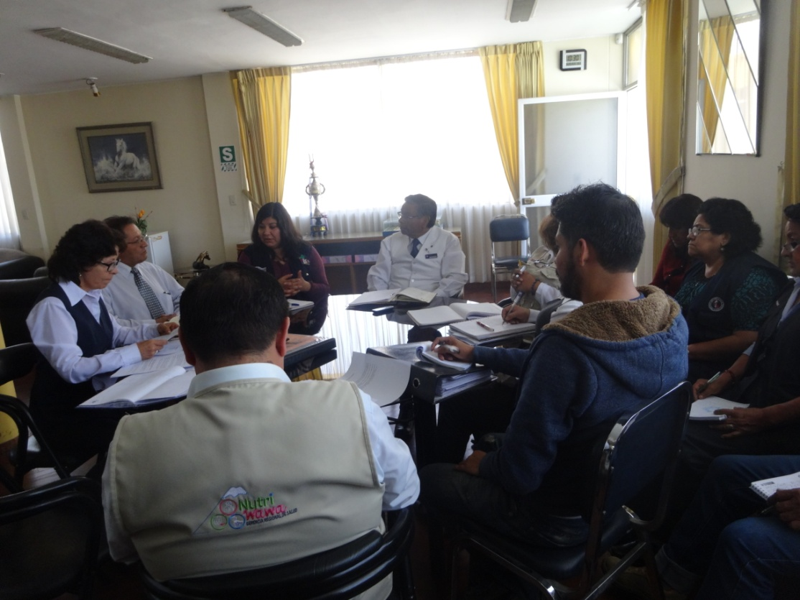
Reunión Técnica con el GTGRD-Comisión Técnica por Peligro Inminente ante el Periodo de Lluvias 2015-2016 y Posible ocurrencia del Fenómeno El Niño, para evaluar el avance de las actividades formuladas en el Plan de Contingencia.

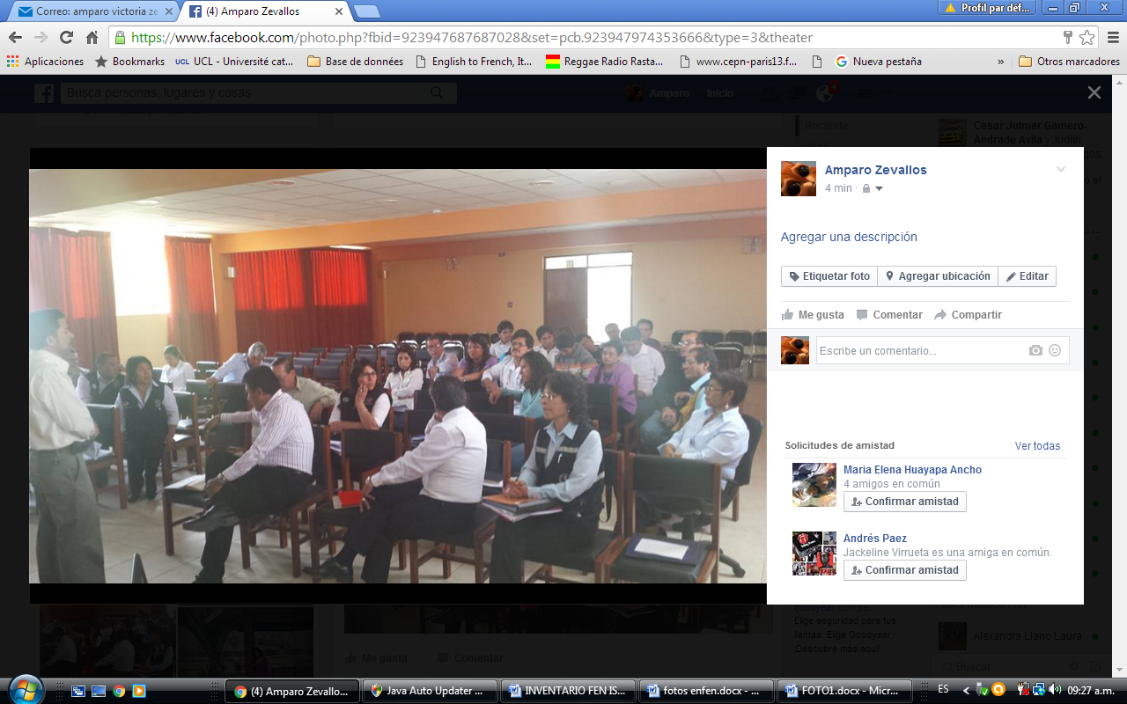
Reunión Técnica programada por el GTGRD-Comisión Técnica por Peligro Inminente ante el Periodo de Lluvias 2015-2016 y Posible ocurrencia del Fenómeno El Niño, con la participación de los Administradores de las Unidades Ejecutoras y las Coordinadoras de Defensa Nacional.

C.S LA JOYA

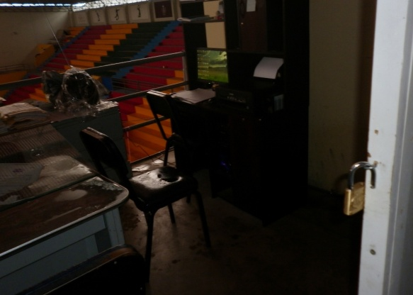
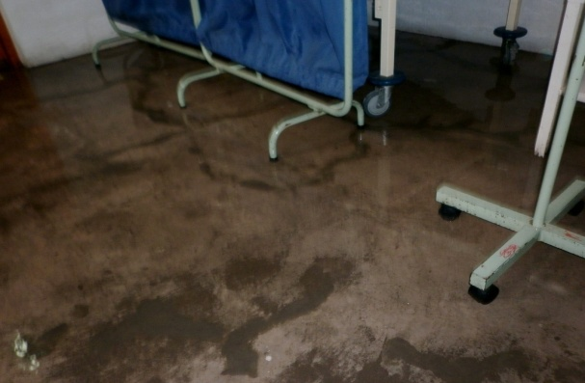
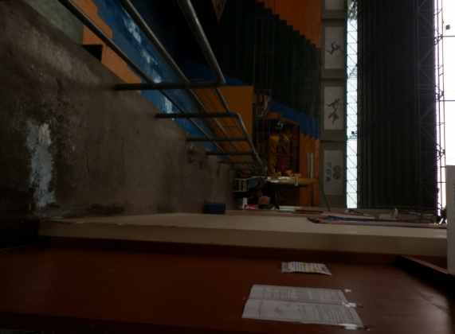
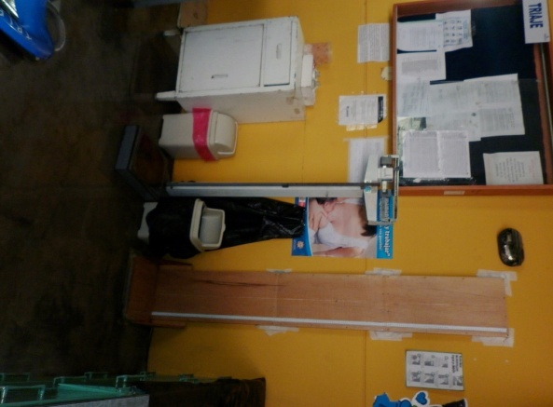

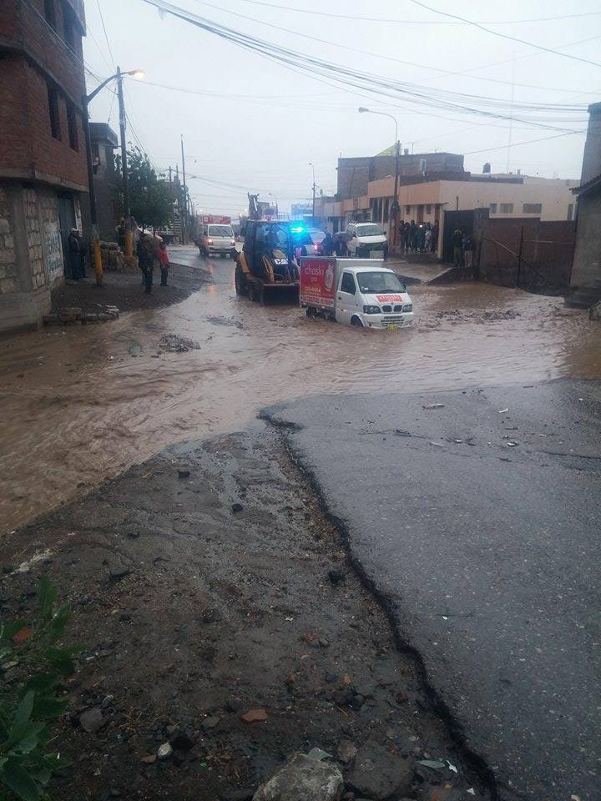
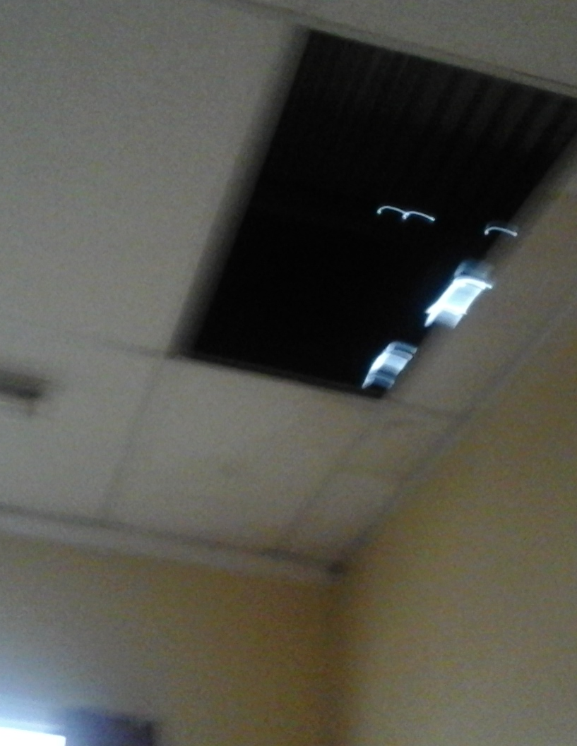
C.S MARITZA CAMPO

